Winnaars 11de Deventer 50+ 2026
Scratch Klasse

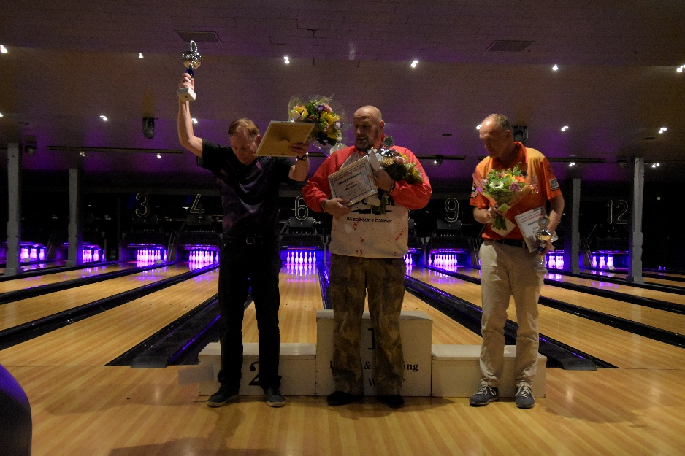

1 | Clenn |  | Werkhoven
2 | Ron | van den | Bogaard
3 | Karel |  | Strijker


 | HANDICAP KLASSE |  | Heren
1 | Roel |  | Mol
2 | Iwan |  | Kersten
3 | Ronnie |  | Zeemering

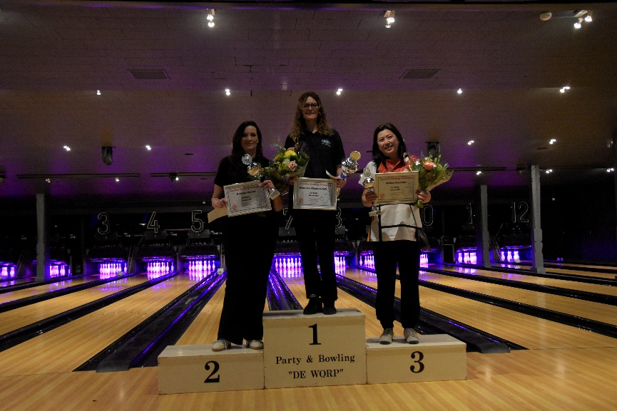

 | Handicap Klasse Dames
1 | Nanette |  | Binnendijk
2 | Debbie |  | Zwart
3 | Willsa |  | Aurellia

Groepsfoto winnaars

